Überdachung Siegen S17 als Bausatz

WSM - Walter Solbach Metallbau

Eigenschaften

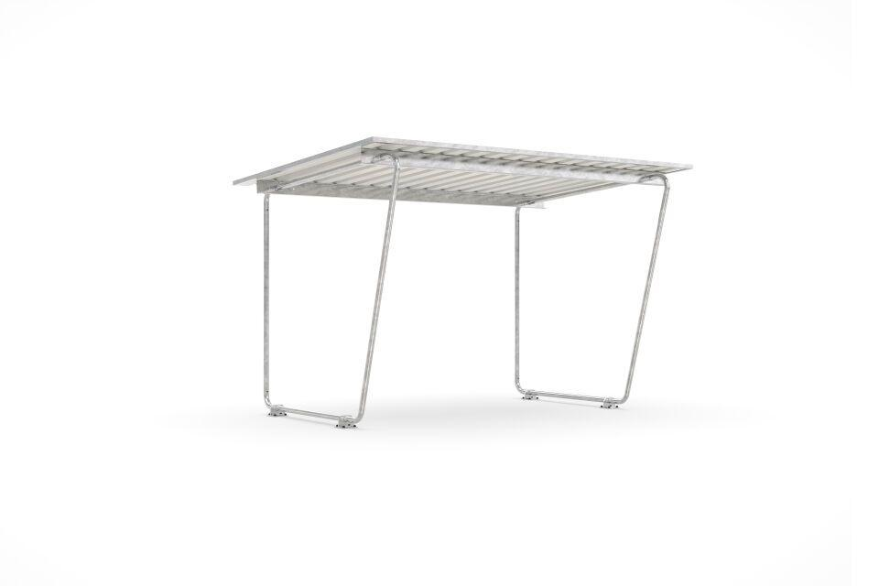

Dachform

Pultdach

Farbton

silber

Montageart

Bodenmontage

Oberfläche

feuerverzinkt

Werkstoff

Stahl

Breite (mm)

2.975,00

Höhe (mm)

2.250,00

Tiefe (mm)

2.330,00

Anzahl Seitenteile

1

Dacheindeckung

Trapezblech

Durchmesser Rohr (mm)

50,00

Fläche (m²)

6,40

Gewicht (kg)

212,00

Schneelast (kN/m²)

0,75

Fassungsvermögen - Europaletten (EPAL)

4

Fassungsvermögen - Müllcontainer (1100l nebe Falseander)

2

Fassungsvermögen - Mülltonnen (120l nebe Falseander)

5

Lichte Breite (mm)

2925

Lichte Höhe (mm)

2000

Lichte Tiefe (mm)

2200

Überpflasterung

Nein